Mateo 1:18-25
¹⁸ El origen de Jesucristo fue éste: María, su madre, estaba comprometida para casarse con José; pero antes que vivieran juntos, se encontró encinta por el poder del Espíritu Santo. ¹⁹ José, su marido, que era un hombre justo y no quería denunciar públicamente a María, decidió separarse de ella en secreto. ²⁰ Ya había pensado hacerlo así, cuando un ángel del Señor se le apareció en sueños y le dijo: «José, descendiente de David, no tengas miedo de tomar a María por esposa, porque su hijo lo ha concebido por el poder del Espíritu Santo. ²¹ María tendrá un hijo, y le pondrás por nombre Jesús. Se llamará así porque salvará a su pueblo de sus pecados.» ²² Todo esto sucedió para que se cumpliera lo que el Señor había dicho por medio del profeta:²³ «La virgen quedará encinta y tendrá un hijo, al que pondrán por nombre Emanuel» (que significa: «Dios con nosotros»). ²⁴ Cuando José despertó del sueño, hizo lo que el ángel del Señor le había mandado, y tomó a María por esposa. ²⁵ Y sin haber tenido relaciones conyugales, ella dio a luz a su hijo, al que José puso por nombre Jesús.
GOD WITH US AND IN US
DIOS CON NOSOTROS Y EN NOSOTROS

This is how the birth of Jesus the Messiah came about: His mother Mary was pledged to be married to Joseph, but before they came together, she was found to be pregnant through the Holy Spirit.

Así es como sucedió el nacimiento de Jesús el Mesías: Su madre María se comprometió a casarse con José, pero antes de que se juntaran, se encontró que estaba embarazada por el Espíritu Santo.

Betrothal was a legally binding Jewish custom, usually lasting about a year before marriage. The parties lived separately but were considered contractually married. Only death or divorce could break the betrothal arrangement. (Utely)
Los esponsales eran una costumbre judía legalmente vinculante, que generalmente duraba aproximadamente un año antes del matrimonio. La pareja vivían por separado pero se consideraban casadas por contrato. Solo la muerte o el divorcio podrían romper el compromiso matrimonial. (Utely)
So, what does the world think about this today? They say it’s a myth or a fairy tale…. After all, we all know it takes a man and a woman to make a baby. The real myth or misunderstanding is to think that God, who created absolutely everything from nothing, is incapable of impregnating a woman simply with a Word or thought.
Entonces, ¿qué piensa el mundo sobre esto hoy? Dicen que es un mito o un cuento de hadas ... Después de todo, todos sabemos que se necesitan un hombre y una mujer para tener un bebé. El verdadero mito o malentendido es pensar que Dios, que creó absolutamente todo de la nada, es incapaz de impregnar a una mujer simplemente con una Palabra o un pensamiento.
The mystery of Christ’s incarnation is to be adored, not pried into. If we know not the way of the Spirit in the formation of common persons, nor how the bones are formed in the womb of any one that is with child how, much less do we know how the blessed Jesus was formed in the womb of the blessed virgin. When David admires how he himself was made in secret, and curiously created, perhaps he speaks in the spirit of Christ’s incarnation. (Matthew Henry)

El misterio de la encarnación de Cristo debe ser adorado, no fisgoneado. Si no conocemos el camino del Espíritu en la formación de la gente común, ni cómo se forman los huesos en el vientre de quien está encinta, cómo, mucho menos sabemos cómo se formó el bendito Jesús en el vientre de la madre. bendita Virgen. Cuando David admira cómo él mismo fue creado en secreto y curiosamente creado, tal vez habla en el espíritu de la encarnación de Cristo. (Matthew Henry)

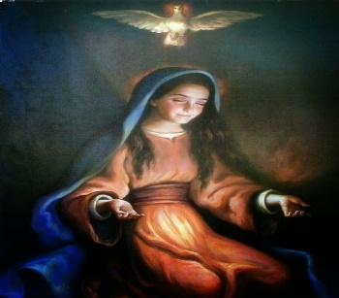

Because Joseph her husband was faithful to the law, and yet did not want to expose her to public disgrace, he had in mind to divorce her quietly.

Como José, su esposo, era fiel a la ley y, sin embargo, no quería exponerla a la deshonra pública, tenía en mente divorciarse de ella en silencio.

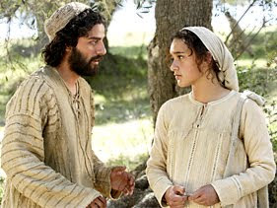

Imagine Joseph’s disappointment when he heard those words. According to the custom of the day, the engagement period was a time to prove the purity of the bride-to-be. They were engaged for a year. And if, during that year, the woman showed no signs of pregnancy, then everybody would know that she was a worthy bride – pure and chaste for her husband. But if her belly began to swell, everybody would look at her as a whore, an object of ridicule and shame. Her fiancé would call off the wedding, and sometimes the community would stone her. Nobody ever expected it to happen. They just waited a year to get married, because it was customary. Well, imagine Joseph’s shock when he found out that Mary was pregnant. WE know that it was by the Holy Spirit, but JOSEPH doesn’t know that, yet. (C. Philip Green)

Imagínese la decepción de José cuando escuchó esas palabras. Según la costumbre de la época, el período de compromiso era un momento para demostrar la pureza de la futura esposa. Estuvieron comprometidos durante un año. Y si, durante ese año, la mujer no mostraba signos de embarazo, entonces todos sabrían que era una novia digna, pura y casta para su esposo. Pero si su barriga comenzaba a hincharse, todo el mundo la miraría como una puta, un objeto de burla y vergüenza. Su prometido cancelaba la boda y, a veces, la comunidad la apedreaba. Nadie esperó que sucediera. Solo esperaron un año para casarse, porque era costumbre. Bueno, imagina la conmoción de José cuando se enteró de que María estaba embarazada. Sabemos que fue por el Espíritu Santo, pero JOSÉ aún no lo sabe. (C. Philip Green)

Have you ever been disappointed like Joseph was? Christmas can be a disappointment to many of us. But during times of disappointment we must hang on to Jesus for all we are worth and trust Him. Then we will get through our disappointment and are blessed.

¿Alguna vez se ha sentido decepcionado como José? La Navidad puede ser una decepción para muchos de nosotros. Pero durante los momentos de decepción debemos aferrarnos a Jesús por todo lo que valemos y confiar en Él. Entonces superaremos nuestra decepción y seremos bendecidos.

But after he had considered this, an angel of the Lord appeared to him in a dream and said, “Joseph son of David, do not be afraid to take Mary home as your wife, because what is conceived in her is from the Holy Spirit.
Pero después de haberlo considerado, un ángel del Señor se le apareció en sueños y le dijo: “José, hijo de David, no temas llevar a María a casa como tu esposa, porque lo que en ella está concebido es del Espíritu Santo.

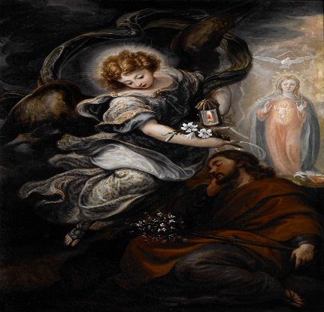

YOUR DISAPPOINTMENTS CAN BE TURNED INTO DREAMS COME TRUE. Your hurts can become halleluiahs! Your pains can become praise. How?…What was bad news has now become the best news anybody could hear! Joseph’s Mary was pregnant, not with another man’s baby, but with the Son of God, the Savior of the world. Joseph’s worst fear has now become the fulfillment of his greatest hope! His Mary was bearing the Messiah. It was a dream come true! But not only for him, it was a dream come true for the entire world! (C. Philip Green)

SUS DECEPCIONES SE PUEDEN CONVERTIR EN SUEÑOS HECHOS REALIDAD. ¡Tus heridas pueden convertirse en aleluyas! Tus dolores pueden convertirse en alabanzas. ¿Cómo?… ¡Lo que eran malas noticias ahora se ha convertido en la mejor noticia que cualquiera pudo escuchar! La María de José estaba embarazada, no del bebé de otro hombre, sino con el Hijo de Dios, el Salvador del mundo. ¡El peor temor de José se ha convertido ahora en el cumplimiento de su mayor esperanza! Su María estaba llevando al Mesías. ¡Fue un sueño hecho realidad! ¡Pero no solo para él, fue un sueño hecho realidad para todo el mundo! (C. Philip Green)

EG. Gladys Talbot tells the story of three little trees who wanted to be something in life.
The first tree wanted to be a treasure chest when it grew up. One day, some people came to the forest and cut the tree down. The tree was hewn into rough pieces and carelessly put together to form a feeding trough for a stable in Bethlehem. The little tree was disappointed, because it was shoved into a dark cave with no one to see it but some cattle. One day, however, God laid His own babe in that feeding trough – the Son of God! And that feeding trough quivered with delight. “Oh, this is wonderful! In all my dreams, I never thought to hold a Baby like this. This is better than anything I could have ever thought. I’m part of a miracle!”
Years passed by, and men came to the forest again to cut down the second tree. This tree wanted to be a great ship when it grew up, but the little tree did not do great things. It was not made into a great ship, but instead it became a tiny little fishing boat, owned by a simple Galilean fisherman, named Peter. The little boat was most unhappy. It stood by the shores of the Sea of Galilee dejected and disappointed. Then one day, a crowd gathered by the shore, and because there were so many people, a man, called Jesus, stepped into the little boat and used it as a platform from which to teach them all. “This is wonderful,” the little boat whispered. “In all my dreams, I never thought I would be used as part of a miracle.”
After some months, men came to the forest again to cut down the third tree. This tree just wanted to remain on the hillside and point people to God, but the men wouldn’t leave it alone. They tore away its branches. They cut into its bark, and deeper, into its very heart. They hewed it apart and put it together again in the form of a crude cross. The little tree quivered down to its very core. “This is terrible,” it whispered. “They are going to hang someone. Oh, I never wanted this to happen to me. I only wanted to point people to God. This is awful!
Then, one day, a great crowed gathered outside of Jerusalem. And there, in the midst of the crowd, was Jesus with the cross. Soldiers nailed him to that cross, and the little tree heard words of forgiveness and peace that were offered to the whole world. Then Christ completed His work of redemption, cried, “It is finished,” and died.
That’s when the cross began to understand. “This is wonderful,” it whispered. “In all my dreams, I never thought I would point people to God in this way. I am part of a miracle. This is better than anything I could have ever dreamed! (Gladys M. Talbot, Stories I Love to Tell)

EJ. Gladys Talbot cuenta la historia de tres arbolitos que querían ser algo en la vida.
El primer árbol quería ser un cofre del tesoro cuando creciera. Un día, algunas personas llegaron al bosque y cortaron el árbol. El árbol fue cortado en pedazos y ensamblado descuidadamente para formar un comedero para un establo en Belén. El arbolito se sintió decepcionado, porque lo empujaron a una cueva oscura sin que nadie lo viera salvo algunas reses. Un día, sin embargo, Dios puso a Su propio bebé en ese comedero: ¡el Hijo de Dios! Y ese comedero se estremeció de alegría. “¡Oh, esto es maravilloso! En todos mis sueños, nunca pensé en sostener a un bebé así. Esto es mejor de lo que podría haber pensado. ¡Soy parte de un milagro! "
Pasaron los años y los hombres volvieron al bosque para cortar el segundo árbol. Este árbol quería ser un gran barco cuando creciera, pero el arbolito no hizo grandes cosas. No se convirtió en un gran barco, sino en un pequeño bote de pesca, propiedad de un simple pescador galileo, llamado Pedro. El pequeño bote estaba muy descontento. Se paró a orillas del mar de Galilea abatido y decepcionado. Entonces, un día, una multitud se reunió en la orilla, y debido a que había tanta gente, un hombre, llamado Jesús, subió a la barca y la utilizó como plataforma desde la cual enseñarles a todos. “Esto es maravilloso”, susurró el pequeño bote. "En todos mis sueños, nunca pensé que me utilizarían como parte de un milagro".
Después de algunos meses, los hombres volvieron al bosque para cortar el tercer árbol. Este árbol solo quería permanecer en la ladera y señalar a la gente a Dios, pero los hombres no lo dejaban solo. Le arrancaron las ramas. Cortaron su corteza, y más profundamente, hasta su corazón. Lo cortaron y lo juntaron nuevamente en forma de una cruda cruz. El arbolito se estremeció hasta el fondo. "Esto es terrible", susurró. “Van a colgar a alguien. Oh, nunca quise que me pasara esto. Solo quería señalar a la gente a Dios. ¡Esto es horrible!
Entonces, un día, una gran multitud se reunió fuera de Jerusalén. Y allí, en medio de la multitud, estaba Jesús con la cruz. Los soldados lo clavaron en esa cruz, y el arbolito escuchó palabras de perdón y paz que se ofrecieron al mundo entero. Entonces Cristo completó Su obra de redención, clamó: “Esta terminado” y murió.
Fue entonces cuando la cruz empezó a comprender. "Esto es maravilloso", susurró. “En todos mis sueños, nunca pensé que señalaría a las personas a Dios de esta manera. Soy parte de un milagro. ¡Esto es mejor que cualquier cosa que pudiera haber soñado! (Gladys M. Talbot, Historias que me encanta contar)

Joseph had peace with God and Mary after this encounter, but how do you think his neighbors reacted? Probably mixed and I’m sure both Joseph and Mary encountered derision to some extent. But they were in God’s will and had peace knowing God was in control. Friends, whatever we are going through right now, remember God is in control and He has a plan for us. A good and perfect plan. God goes before us and He is behind us.

José tuvo paz con Dios y María después de este encuentro, pero ¿cómo crees que reaccionaron sus vecinos? Probablemente mezclados y estoy seguro de que tanto José como María se burlaron hasta cierto punto. Pero estaban en la voluntad de Dios y tenían paz sabiendo que Dios estaba en control. Amigos, sea lo que sea por lo que estemos pasando en este momento, recuerden que Dios tiene el control y tiene un plan para nosotros. Un plan bueno y perfecto. Dios va delante de nosotros y está detrás de nosotros.

She will give birth to a son, and you are to give him the name Jesus, because he will save his people from their sins.

Ella dará a luz un hijo, y le pondrás por nombre Jesús, porque él salvará a su gente de sus pecados.

This name (Hebrew, Joshua) meant "YHWH saves," " YHWH brings salvation," or "YHWH is Savior". But what is Jesus saving us from? SIN. Sin in the scripture means to miss the mark. So, what is the mark? The mark is God’s law which points out God’s intention for how we should live our lives. It defines how our Creator wants us to live in order to have a full life in and with Him.

Este nombre (hebreo, Joshua) significa "YHWH salva", "YHWH trae salvación" o "YHWH es el Salvador". Pero, ¿de qué nos está salvando Jesús? PECADO. El pecado en las escrituras significa perder la marca. Entonces, ¿cuál es la marca? La marca es la ley de Dios que señala la intención de Dios sobre cómo debemos vivir nuestras vidas. Define cómo nuestro Creador quiere que vivamos para tener una vida plena en y con Él.

So, Jesus came to save her and US from our sins – not just from the penalty of our sins (Hell), but also from the power of sin in our lives. You see, worse than the tyranny of any dictator or any foreign power is the tyranny of sin. Sin destroys nations. Sin destroys families. Sin destroys relationships. Sin destroys all of us from within, and we need deliverance from that more than anything else. That’s why Jesus came. He came to die on a cross for our sins, then to conquer death itself and rise from the grave. All we need to do is…TRUST HIM. (C. Philip Green)

Entonces, Jesús vino a salvarla a ella y a NOSOTROS de nuestros pecados, no solo del castigo de nuestros pecados (el infierno), sino también del poder del pecado en nuestras vidas. Verá, peor que la tiranía de cualquier dictador o de cualquier poder extranjero es la tiranía del pecado. El pecado destruye naciones. El pecado destruye familias. El pecado destruye las relaciones. El pecado nos destruye a todos desde dentro, y necesitamos liberación de eso más que de cualquier otra cosa. Por eso vino Jesús. Vino a morir en una cruz por nuestros pecados, luego a conquistar la muerte misma y resucitar de la tumba. Todo lo que tenemos que hacer es ... CONFIAR EN ÉL.
(C. Philip Green)

What does our culture say? We are all basically good and sin is just false guilt that Christianity or religion imposes on people…But if we look at all the evil in the world, we have to confess that sin is humankind’s greatest problem. We have 7 billion people primarily living for themselves, and what is the result?

¿Qué dice nuestra cultura? Todos somos básicamente buenos y el pecado es simplemente una culpa falsa que el cristianismo o la religión imponen a las personas ... Pero si miramos todo el mal en el mundo, tenemos que confesar que el pecado es el mayor problema de la humanidad. Tenemos 7 billones de personas que viven principalmente para sí mismos, y ¿cuál es el resultado?

Christ came to save his people, not in their sins, but from their sins; to purchase for them, not a liberty to sin, but a liberty from sins, to redeem them from all iniquity; and so to redeem them from among men to himself, who is separate from sinners. So that those who leave their sins, and give up themselves to Christ as his people, are interested in the Savior, and the great salvation which he has wrought out. (Matthew Henry)
Cristo vino a salvar a su pueblo, no en sus pecados, sino de sus pecados; para comprarles, no la libertad de pecar, sino la libertad de los pecados, para redimirlos de toda iniquidad; y así redimirlos de entre los hombres para él, que está separado de los pecadores. De modo que aquellos que dejan sus pecados y se entregan a Cristo como su gente, se interesen en el Salvador y en la gran salvación que él ha realizado. (Matthew Henry)
Friends, when we confess, we are sinners and we don’t have it made, then we can accept Christ and receive His forgiveness. That is why He came…to SAVE US FROM OUR SINS!
Amigos, cuando confesamos, somos pecadores y no lo tenemos hecho, entonces podemos aceptar a Cristo y recibir Su perdón. Por eso vino… ¡PARA SALVARNOS DE NUESTROS PECADOS!

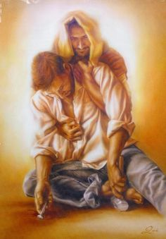

All this took place to fulfill what the Lord had said through the prophet: “The virgin will conceive and give birth to a son, and they will call him Immanuel” (which means “God with us”).

Todo esto sucedió para que se cumpliera lo que el Señor había dicho a través del profeta: “La virgen concebirá y dará a luz un hijo, y lo llamarán Emanuel” (que significa “Dios con nosotros”).

Who was Jesus’ mother? Mary. Who was His father? God. God puts on flesh in the person of Jesus to save us from our sins and restore us back into a relationship with God. This is what Christmas is about. Hallelujah! Through Jesus’ birth death, resurrection, and ascension our relationship with God is restored and we are now children of God! Hallelujah! And merry Christmas!

¿Quién fue la madre de Jesús? María. ¿Quién era su padre? Dios. Dios se encarna en la persona de Jesús para salvarnos de nuestros pecados y restaurarnos de nuevo a una relación con Dios. De esto se trata la Navidad. ¡Aleluya! ¡A través del nacimiento, la muerte, la resurrección y la ascensión de Jesús, nuestra relación con Dios se restaura y ahora somos hijos de Dios! ¡Aleluya! ¡Y feliz Navidad!

By the Holy Spirit the divine seed which “lives and abides forever” is sown in our souls
and from day to day we are strengthened with might by His Spirit in the inner man.
Nor is this all, for as the masterpiece of grace, the Lord by His Spirit, even dwells in His people. God
is not incarnate in us as in Christ Jesus, but only second in wonder to the incarnation is the indwelling of the Holy Spirit in believers. Now is it “God with us” indeed, for God dwells in us. “Know you not,” says the apostle, “that your bodies are the temples of the Holy Spirit?” “As it is written, I will dwell in them, and I will walk in them.” Oh, the heights and depths that are comprehended in those few words, “God with us”. (Spurgeon)

Por el Espíritu Santo, la semilla divina que “vive y permanece para siempre” es sembrada en nuestras almas y día a día somos fortalecidos con poder por Su Espíritu en el hombre interior.
Y esto no es todo, porque como obra maestra de la gracia, el Señor por Su Espíritu, aun habita en Su gente. Dios no está encarnado en nosotros como en Cristo Jesús, pero el segundo en asombro después de la encarnación es la morada del Espíritu Santo en los creyentes. Ahora es "Dios con nosotros" en verdad, porque Dios habita en nosotros. "¿No sabéis", dice el apóstol, "que nuestros cuerpos son templos del Espíritu Santo?" “Como está escrito, habitaré en ellos y caminaré en ellos”. Oh, las alturas y profundidades que se comprenden en esas pocas palabras, “Dios con nosotros”. (Spurgeon)

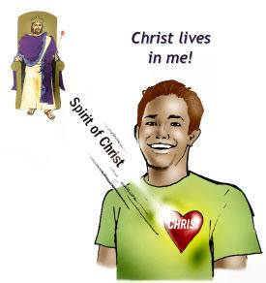

When Joseph woke up, he did what the angel of the Lord had commanded him and took Mary home as his wife. But he did not consummate their marriage until she gave birth to a son. And he gave him the name Jesus.

Cuando José se despertó, hizo lo que el ángel del Señor le había ordenado y tomó a María como esposa. Pero él no consumó su matrimonio hasta que ella dio a luz a un hijo. Y le puso por nombre Jesús.

Now Joseph, who accepted God’s will, is overjoyed. The questioning of Mary’s conception of Jesus is forgotten. The embarrassment and hurt people caused forgotten. The couple’s pain and disappointment replaced with joy. As they hear from shepherds sent to them by angels to worship Jesus the Messiah. And later by three wise men offering gold, frankincense, and myrrh. What an affirmation of their trust in God. And doesn’t that happen to us after a time of trial and disappointment? Suddenly, things turn around and God blesses us, and we can see and understand His plan and purpose.

Ahora José, que aceptó la voluntad de Dios, está muy feliz. Se olvida el cuestionamiento de la concepción que María tiene de Jesús. La vergüenza y el dolor que causó la gente se olvidaron. El dolor y la decepción de la pareja fueron reemplazados por alegría. Como escuchan de pastores enviados por ángeles para adorar a Jesús el Mesías. Y luego por tres reyes magos ofreciendo oro, incienso y mirra. Qué afirmación de su confianza en Dios. ¿Y no nos pasa eso después de un tiempo de prueba y decepción? De repente, las cosas cambian y Dios nos bendice, y podemos ver y comprender Su plan y propósito.

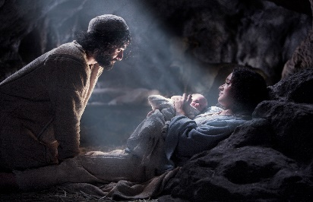

EG. Thomas Nast, the great 19th century American painter, who gave us our current image of Santa Claus, was displaying his painting skills before a large audience one day. He took a canvas that was six feet long and two feet wide and placed it horizontally on an easel. Then he began to quickly sketch a beautiful landscape. One right after another, there appeared green meadows with cattle, fields of grain, the farmhouse and surrounding buildings, and an orchard nearby. Over it all, he painted a bright sky with fleecy clouds, which seemed to pour heaven’s blessing on the scene below. It looked like he was done, but the artist still held his brush. He stepped aside as the audience gave him a hearty applause in appreciation of his work.
Then Thomas Nast stepped back to the canvas to put on the finishing touches. He took some of the darker colors and applied them carelessly to the canvas, or so it seemed. “Did you ever see a picture like this?” he asked, as he blotted out the bright sky, the meadows, the fields, the orchards and the buildings. Up and down and all across the canvas the artist covered his painting until the beautiful landscape was totally obliterated. It looked like a two-year-old’s mess, which parents sometimes call “art.” Then, with a more satisfied look on his face, Thomas Nast laid down his brush and stepped aside to receive the applause of the audience. He was finally finished, but there was no applause. That’s when Thomas Nast ordered the stage attendants to place a gold frame around the “ruined” piece of art and to turn it to a vertical position. When they did, the audience gasped as they saw a paneled picture of a beautiful waterfall. The water was plunging over a precipice of dark rock, skirted with trees and green vegetation. Then the audience couldn’t stop applauding the great artist.

EJ. Thomas Nast, el gran pintor estadounidense del siglo XIX, que nos dio nuestra imagen actual de Papá Noel, estaba mostrando sus habilidades de pintura ante una gran audiencia un día. Tomó un lienzo de seis pies de largo y dos pies de ancho y lo colocó horizontalmente sobre un caballete. Luego comenzó a dibujar rápidamente un hermoso paisaje. Uno tras otro, aparecieron prados verdes con ganado, campos de grano, la masía y edificios circundantes, y un huerto cercano. Sobre todo, pintó un cielo brillante con nubes lanudas, que parecían derramar la bendición del cielo en la escena de abajo. Parecía que había terminado, pero el artista aún sostenía su pincel. Se hizo a un lado cuando el público le dio un caluroso aplauso en agradecimiento por su trabajo.
Luego, Thomas Nast regresó a la lona para dar los toques finales. Tomó algunos de los colores más oscuros y los aplicó descuidadamente al lienzo, o eso parecía. "¿Has visto alguna vez una imagen como esta?" preguntó, mientras borraba el cielo brillante, los prados, los campos, los huertos y los edificios. Arriba y abajo y por todo el lienzo, el artista cubrió su pintura hasta que el hermoso paisaje quedó totalmente borrado. Parecía un desastre de dos años, que los padres a veces llaman "arte". Luego, con una mirada más satisfecha en su rostro, Thomas Nast dejó su pincel y se hizo a un lado para recibir los aplausos de la audiencia. Finalmente terminó, pero no hubo aplausos. Fue entonces cuando Thomas Nast ordenó a los asistentes al escenario que colocaran un marco dorado alrededor de la obra de arte "en ruinas" y la colocaran en posición vertical. Cuando lo hicieron, la audiencia se quedó sin aliento al ver una imagen con paneles de una hermosa cascada. El agua caía sobre un precipicio de roca oscura, bordeado de árboles y vegetación verde. Entonces el público no dejaba de aplaudir al gran artista.

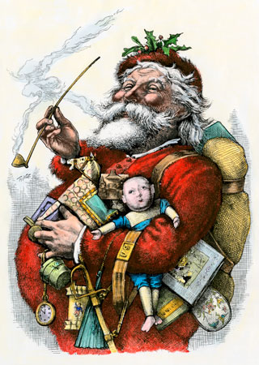

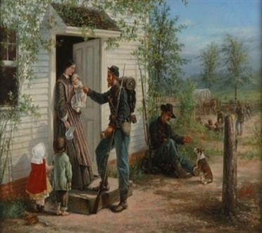

Our lives are like that painting. There are times when the sky is bright and heaven pours its blessing on everything we do. Then God allows the dark colors to come – the pain, the hurts, the failures, the disappointments – and they seem to obliterate everything else. There is no reason for applause. There is no reason for praise, or so it seems. But God is not finished with us yet, because He uses both the bright colors AND the dark colors to create a masterpiece in us. And when he’s done, the entire universe will gasp in wonder at the skill of our Creator. (C. Philip Green)

Nuestras vidas son como ese cuadro. Hay momentos en que el cielo está brillante y el cielo derrama su bendición sobre todo lo que hacemos. Entonces Dios permite que vengan los colores oscuros - el dolor, las heridas, los fracasos, las desilusiones - y parecen borrar todo lo demás. No hay motivo para aplaudir. No hay motivo para elogios, o eso parece. Pero Dios aún no ha terminado con nosotros, porque usa tanto los colores brillantes como los colores oscuros para crear una obra maestra en nosotros. Y cuando haya terminado, el universo entero se quedará boquiabierto ante la habilidad de nuestro Creador. (C. Philip Green)

Friends, no matter where we are at during this Christmas season…darkness and disappointment or light and thankfulness…. Tonight, Christ is born. Our sins are forgiven. We are restored to God our heavenly Father. And God, Emmanuel is with us and in us. Tonight, we are loved and victors! Amen!

Amigos, no importa dónde estemos durante esta temporada navideña… oscuridad y decepción o luz y agradecimiento…. Esta noche, nace Cristo. Nuestros pecados son perdonados. Somos restaurados a Dios nuestro Padre celestial. Y Dios, Emmanuel está con nosotros y en nosotros. ¡Esta noche, somos amados y vencedores! ¡Amén!

